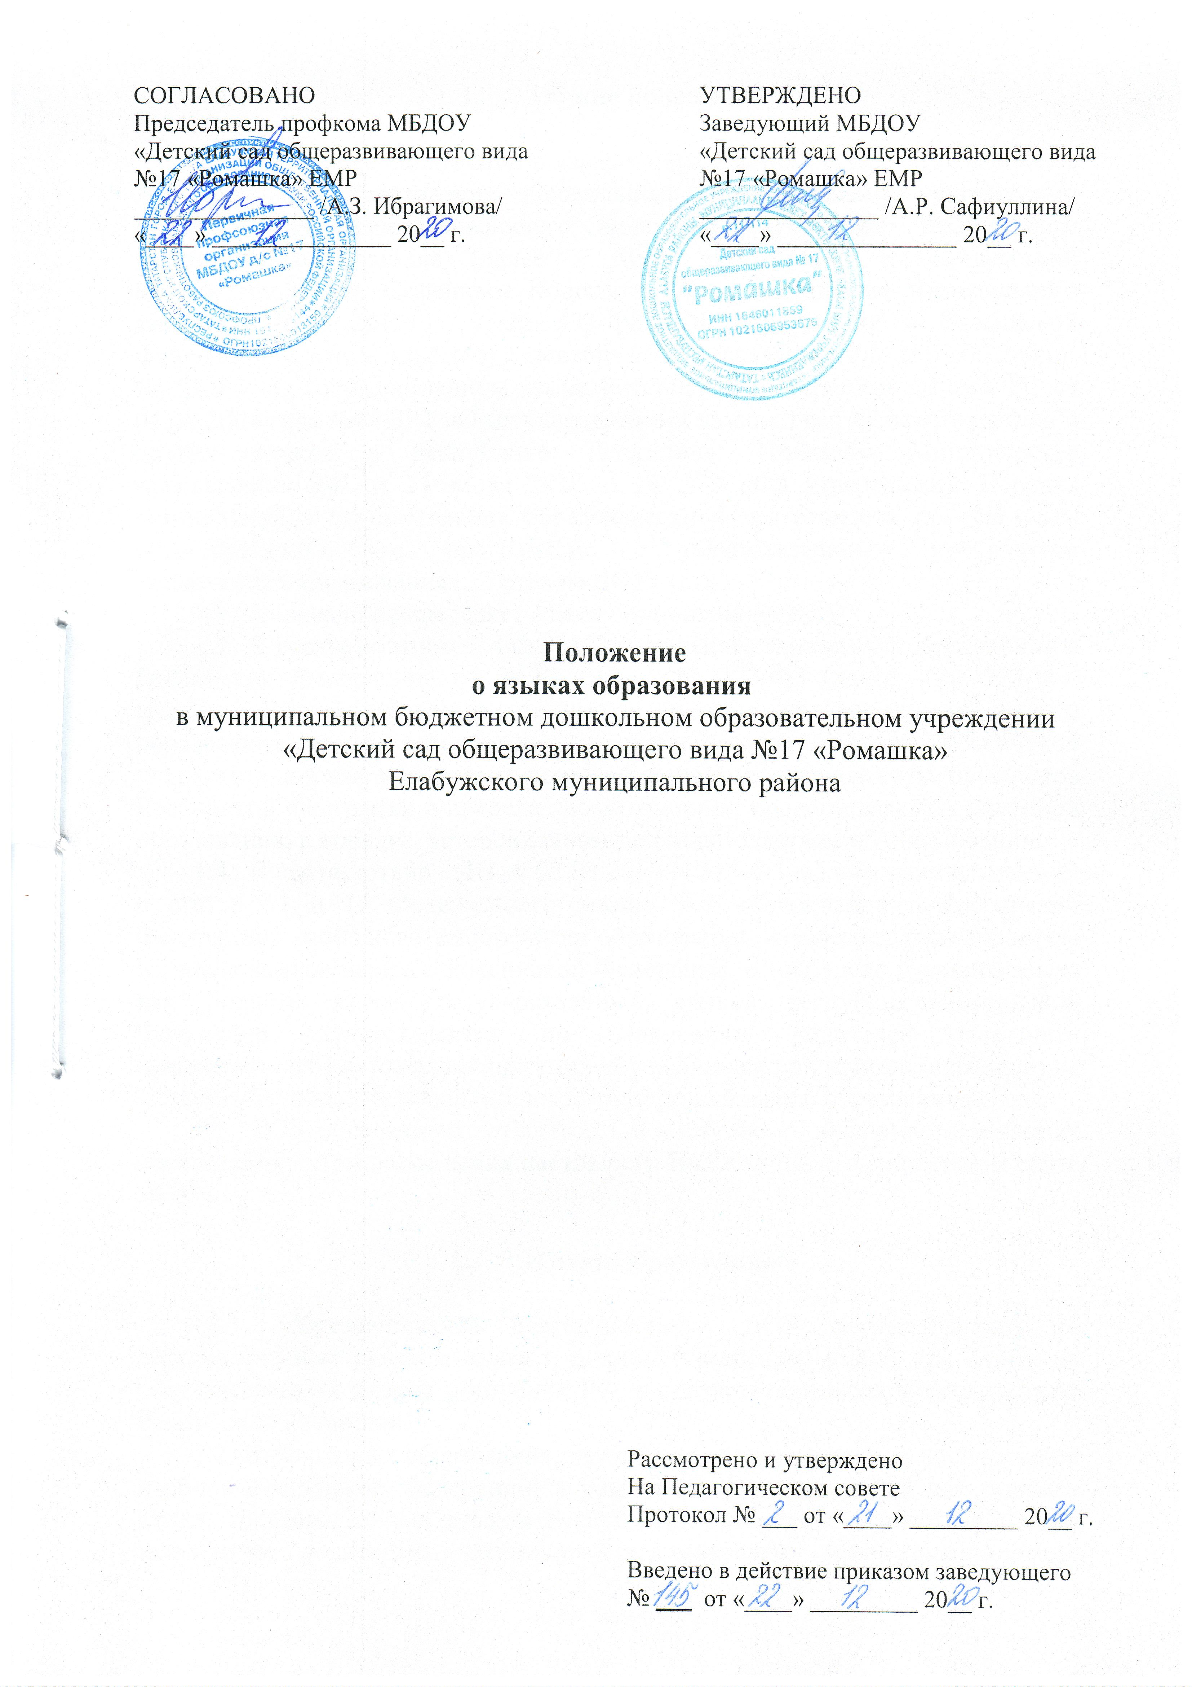

- Общие положения

  - Настоящее Положение о языках образования (далее - Положение) в муниципальном бюджетном дошкольном образовательном учреждении «Детский сад общеразвивающего вида №17 «Ромашка» Елабужского муниципального района (далее - ДОУ) разработано в соответствии Конституцией РФ, Семейным Кодексом РФ, требованиями Федерального закона от 29.12.2012 г. № 273-ФЗ «Об образовании в Российской Федерации» с изменениями от 8 декабря 2020 года, закона РФ от 01.06.2005 г. № 53-ФЗ «О государственном языке Российской Федерации», закона РТ от 01.07.2004 года №44-ЗРТ «О государственных языках Республики Татарстан и других языках в Республике Татарстан», Приказом Министерства просвещения РФ от 31 июля 2020 г. № 373 «Об утверждении Порядка организации и осуществления образовательной деятельности по основным общеобразовательным программам - образовательным программам дошкольного образования», Уставом ДОУ.
  - Положение определяет языки образования в ДОУ.
  - В соответствии с п. 4 ст. 14 Федерального закона «Об образовании в Российской Федерации» от 29.12.2012 г. № 273-ФЗ (далее - № 273-ФЗ) граждане Российской Федерации имеют право на получение дошкольного образования на родном языке из числа языков народов Российской Федерации, а также право на изучение родного языка из числа языков народов Российской Федерации в пределах возможностей, предоставляемых системой образования, в порядке, установленном законодательством об образовании.
  - В соответствии с ФЗ от 03.08.2018 N 317-ФЗ «О внесении изменений в статьи 11 и 14 Федерального закона «Об образовании в Российской Федерации» свободный выбор языка образования, изучаемых родного языка из числа языков народов Российской Федерации, в том числе русского языка как родного языка, государственных языков республик Российской Федерации осуществляется по заявлениям родителей (законных представителей) несовершеннолетних обучающихся при приеме (переводе) на обучение по образовательным программам дошкольного образования.
  - ДОУ обеспечивает открытость и доступность информации о языках образования путем размещения настоящего Положения на официальном сайте ДОУ.

- Языки образования

2.1. Образовательная деятельность в ДОУ осуществляется на государственных русском языке и родном (татарском) языке, как одном из государственных языков республик РФ, в соответствии с законодательством Республики Татарстан.
2.2. Выбор языка образования, изучаемых родного языка из числа языков народов Российской Федерации, в том числе русского языка как родного языка, государственных языков Республики Татарстан, осуществляется по заявлениям родителей (законных представителей) несовершеннолетних обучающихся при приеме (переводе) на обучение по образовательным программам дошкольного образования.
2.3. В рамках дополнительных образовательных программ по запросу участников образовательных отношений ДОУ вправе организовать обучение детей иностранным языкам.
2.4. В качестве иностранного языка в ДОУ изучается английский язык в рамках дополнительной образовательной услуги.

- Образовательная деятельность

3.1. Планирование образовательной деятельности с детьми (организованной образовательной деятельности и образовательной деятельности в режимные моменты) осуществляется ДОУ в соответствии с основной образовательной программой дошкольного образования (далее - ООП ДОУ) и допустимым объемом образовательной нагрузки на детей, определенным санитарно-эпидемиологическими правилами и нормативами СанПиН «Санитарно-эпидемиологические требования к устройству, содержанию и организации режима работы дошкольных образовательных организаций».
3.2. В соответствии с частью 6 статьи 12 Федерального закона от 29 декабря 2012 г. № 273- ФЗ «Об образовании в Российской Федерации» ООП ДОУ разрабатывается и утверждается ДОУ самостоятельно в соответствии с Федеральным государственным образовательным стандартом дошкольного образования (далее - ФГОС ДО), утвержденным приказом Министерства образования и науки Российской Федерации от 17.10.2013 №1155, и с учетом соответствующих примерных образовательных программ дошкольного образования. Организованная образовательная деятельность по реализации ООП ДОУ осуществляется на русском языке.
3.3. В соответствии с ФГОС ДО часть ООП ДОУ, формируемая участниками образовательных отношений, учитывает образовательные потребности, интересы и мотивы детей, членов их семей и педагогов. В ее рамках по заявлению родителей (законных представителей) организовывается обучение воспитанников ДОУ родному (татарскому) языку.
3.4. Обучение и воспитание детей осуществляется в разных языковых группах: группах с русским языком обучения и группе с татарским языком обучения.
3.5. Обучение воспитанников ДОУ родному (татарскому) языку начинается с 2-х лет.
3.6. Занятия в группах младшего возраста проводятся воспитателем по обучению родному (татарскому) языку в рамках режима дня в игровых формах 1 раз в неделю.
3.7. Обучение воспитанников ДОУ в средней группе проводится воспитателем по обучению детей родному (татарскому) языку 2 раза в неделю в рамках режима дня в игровых формах.
3.8. Обучение воспитанников родному (татарскому) языку в рамках образовательной деятельности начинается в старшей группе и осуществляется 2 раза в неделю: один раз в рамках образовательной деятельности и один раз в рамках режима дня в игровых формах.
3.9. Обучение воспитанников родному (татарскому) языку в подготовительной группе проводится 3 раза в неделю: два раза в рамках образовательной деятельности и один раз в рамках режима дня в игровых формах.
3.10. Содержание образования определяется основной образовательной программой дошкольного образования ДОУ, которая принимается педагогическим советом ДОУ и утверждается приказом заведующего ДОУ.
3.11. Воспитатель по обучению дошкольников родному языку ведет индивидуальную работу с воспитанниками в свободное от образовательной деятельности время, создает языковую среду в общении с воспитанниками в течение дня с целью закрепления ранее изученного материала с детьми, чьи родители заявили о своем желание изучать татарский язык.
3.12. Воспитатель по обучению родному языку участвует в создании языковой среды во всех группах.
3.13. Мероприятия, проводимые в ДОУ, могут быть организованы на русском и на татарском языках в зависимости от их целей, тематики, целевой аудитории и иных факторов.

- Заключительные положения

4.1. Настоящее Положение о языке образования является локальным нормативным актом ДОУ, принимается на Педагогическом совете работников ДОУ и утверждается (либо вводится в действие) приказом заведующего дошкольным образовательным учреждением.
4.2. Все изменения и дополнения, вносимые в настоящее Положение, оформляются в письменной форме в соответствии действующим законодательством Российской Федерации.
4.3. Положение принимается на неопределенный срок. Изменения и дополнения к Положению принимаются в порядке, предусмотренном п.4.1 настоящего Положения.
4.4. После принятия Положения (или изменений и дополнений отдельных пунктов и разделов) в новой редакции предыдущая редакция автоматически утрачивает силу.

Согласовано с Родительским комитетом

Протокол от ___.____. 20__ г. № _____



